# 改进和新功能

参考1代的界面和功能：

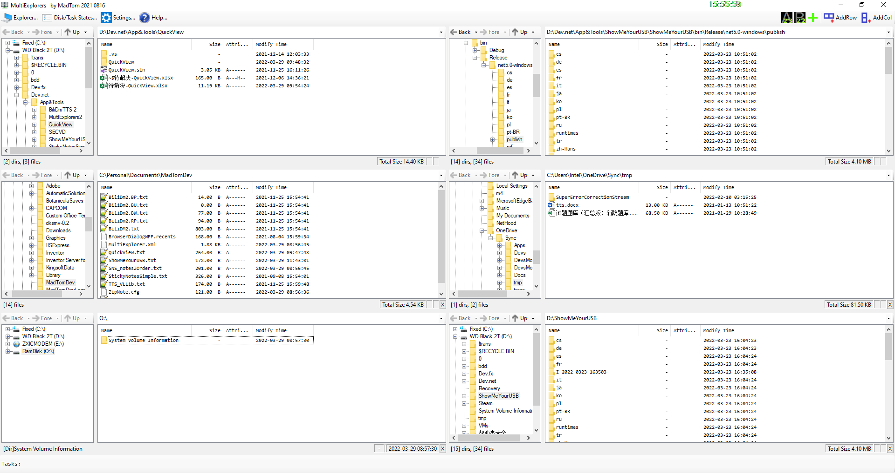

改进：

使用filesystemwatcher作为文件变化监控，取消之前完成操作后的刷新操作；

耗时操作，包括获取共享服务器列表等，改用异步操作，完成后通知各窗口；

子窗口最少2个，不再限制必须保留第一行前两个窗口；

新建菜单中的项目和windows资源浏览器的相同（空白位置）；

升级地址栏和windows文件浏览器的样式和机制一致；

对隐藏的项目，显示半透明图标；

对无法访问的文件夹，用带有红×的图标（隐藏的则在半透明基础上加红×）；

取消自动刷新，使用filesystemwatcher自动监视变动；

新功能：

布局预设按钮可定义字幕颜色和背景颜色，可更高字母，可定义提示；

每个窗口可修改外框颜色和窗口背景颜色；

Windows右键菜单指令分析窗口，用于协助配置本程序的右键菜单；

强制并行操作，包括删除文件、同盘移动(重名)文件，合计尺寸小于阈值的复制；

任务按钮上显示操作内容，并可以手动强制立即执行；

设定：

可设定默认字体，字号，图标大小在超过字号3/4时，自动变大16（小图标及放大），20，24，28（大图标），32；

默认重名操作，文件夹合并、编号；文件覆盖；

可选记录文件变动日志，日志本身不记录，防止死循环；

其他：

历史操作只保留按钮，增加，全部折起，显示隐藏复选按钮(不限制，都显示)，窗口样式；

其中，窗口样式用于更改面板背景颜色和控件背景颜色；

状态显示：

选中磁盘

[fixed, ntfs] D:\ (label) Cap x TB, Used x TB Free X%, datetime?

没有选择文件时(或同时选区有文件和文件夹)：

X dirs, x files Total x MB

多个文件夹

X dirs

单个文件夹

[D]name modifyTime

单个文件

[F]name size att modifyTime

多个文件

X files Total x MB

# Windows界面参考

浏览器右击空白处

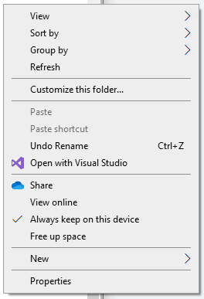

右击一个文件时

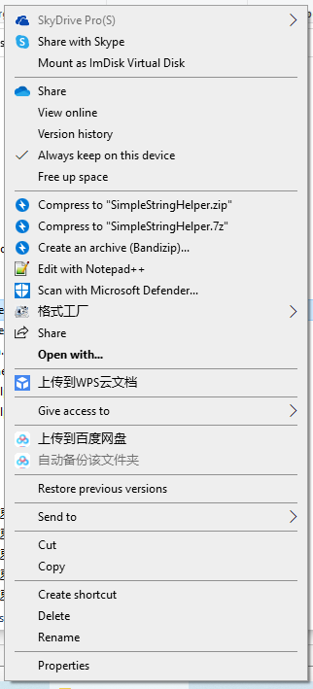

选中多个文件后右击

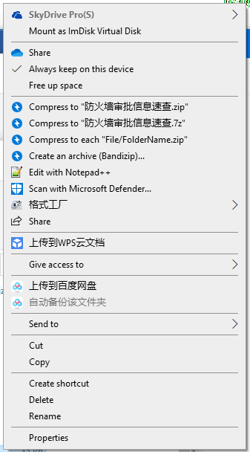

用户操作：

在空白处右击，可以刷新网络位置；

自动机制：

首次启动程序，并行获取局域网主机和目录，如果目标地址是远程地址，则等待载入后，在导航到这个地址；

每间隔5分钟，如果用户点击远程主机，则执行一次网络获取；

出现u盘插入、拔出等事件时，直接更新整个磁盘列表；

右键菜单功能一览

|  |  |  |  |  |
| --- | --- | --- | --- | --- |
| 功能名 | 选择 | 条件 | 备注 | 修改 |
| 打开 | 1*文件 | 同后缀文件 |  |  |
| 打开管理 | 0* |  |  |  |
| 剪切 | 1* |  |  |  |
| 复制 | 1* |  |  |  |
| 粘贴 | 0 |  |  | 程序内创建传输任务； |
| 创建快捷方式 | 1* |  |  |  |
| 删除 | 1* | VB方法的删除 |  | 修改为传输任务； |
| 重命名 | 1* | 未实现 |  | 改为传输任务；分别对应文件夹和文件，前缀后面增加从(1)开始的序号 |
| 属性 | 0* |  |  |  |
|  |  |  |  |  |